**Московский государственный технический университет им. Н.Э. Баумана.**

Факультет «Информатика и управление»

Кафедра ИУ5 «Системы обработки информации и управления»

Курс «Базовые компоненты интернет-технологий»

Отчет по лабораторной работе № 3

«Функциональные возможности языка Python»

Выполнил: Проверил:

студент группы ИУ5-31Б преподаватель каф. ИУ5  
 Калинников Даниил Игоревич Гапанюк Юрий Евгеньевич

Подпись и дата: Подпись и дата:

Москва, 2021 г.

Задание. Задание лабораторной работы состоит из решения нескольких задач.

Файлы, содержащие решения отдельных задач, должны располагаться в пакете lab_python_fp. Решение каждой задачи должно располагаться в отдельном файле. При запуске каждого файла выдаются тестовые результаты выполнения соответствующего задания.

# Задача 1

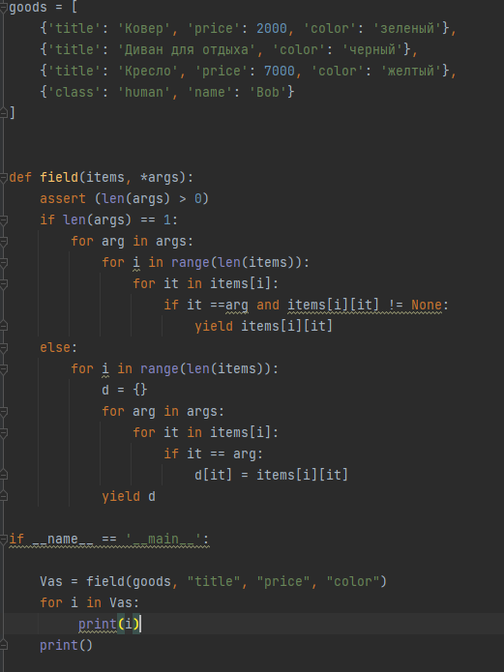

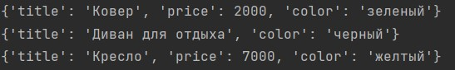

# Задача 2

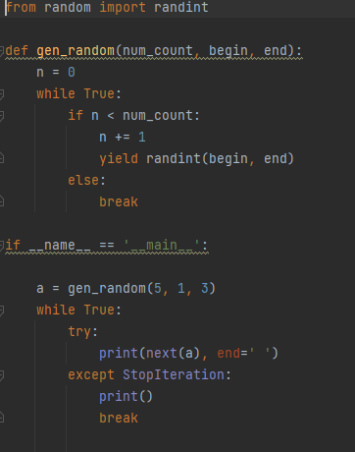

Пример выполнения – 2 1 3 3 2

# Задача 3

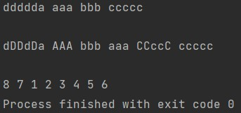

# Задача 4

data = [5, -7, 10000, -1000, 1243, 551, 20, -41, -45]

if __name__ == '__main__':

result = sorted((data.copy()), key=abs, reverse=True)

print(result)

resultlambda = (lambda x: sorted((x), key=abs, reverse=True))(data.copy())

print(result_with_lambda)

Выполение – ( -1000 -45 -41 -7 5 20 551 1243 10000)

# Задача 5

def print_result(funct):

def wrapper(*args, **kwargs):

print(funct.__name__)

res = funct(*args, **kwargs)

if isinstance(res, list):

for i in res:

print(i)

elif isinstance(res, dict):

for i in res:

print(i, '=', res[i])

else:

print(res)

return funct(*args, **kwargs)

return wrapper

# Здесь должна быть реализация декоратора

@print_result

def test_1():

return 1

@print_result

def test_2():

return 'iu5'

@print_result

def test_3():

return {'a': 1, 'b': 2}

@print_result

def test_4():

return [1, 2]

if __name__ == '__main__':

print('!!!!!!!!')

test_1()

test_2()

test_3()

test_4()

Выполенение программы -   
тест 1  
1

Тест 2

Iu5

Тест 3

А = 1

Б = 2

Тест 4

1

2

# Задача 6

import time

class cm_timer_1:

def __init__(self):

self.start_time=time.time()

def __enter__(self):

return 0

def __exit__(self, exp_type, exp_value, traceback):

if exp_type is not None:

print(exp_type, exp_value, traceback)

else:

print('time=' + str(time.time() - self.start_time))

from contextlib import contextmanager

@contextmanager

def cm_timer_2():

start_time=time.time()

yield 0

print('time='+str(time.time()-start_time))

if __name__ == '__main__':

with cm_timer_1():

time.sleep(1.5)

with cm_timer_2():

time.sleep(1.0)

time = 1.5012368514562

time = 1.125212546651

# Задача 7

import json

import sys

from print_result import *

from cm_timer import *

from unique import Unique as uniqum

from gen_random import gen_random as gRand

path = "data_light.json"

with open(path, 'r', encoding='utf-8') as f:

data = json.load(f)

# Далее необходимо реализовать все функции по заданию, заменив `raise NotImplemented`

# Предполагается, что функции f1, f2, f3 будут реализованы в одну строку

# В реализации функции f4 может быть до 3 строк

def IT_filter(el):

if el['job-name'][0:11].lower() == 'программист':

return True

else:

return False

@print_result

def f1(arg):

return [u for u in uniqum([el.get('job-name') for el in arg], ignore_case=True)]

@print_result

def f2(arg):

return list(filter(lambda el: el[0:11].lower() == 'программист', arg))

@print_result

def f3(arg):

return list(el+' с опытом Python' for el in arg)

@print_result

def f4(arg):

zipped=list(zip(arg, gRand(len(arg), 100000, 200000)))

return [x+' с зарплатой '+str(y) for x, y in zipped]

if __name__ == '__main__':

with cm_timer_1():

f4(f3(f2(f1(data))))